Required Documents From Schools (Monthly basis)
月报
目录
Monthly Report月报 2
Information of New Students This Month新学生信息表 5
Food Receiving and Acknowledging Form食物接受单 6
Meeting Minutes会议纪要 7

Monthly Report月报
School  学校名称 | Chang Rong light centre
Completed by (Name)填写人 | Anjeline Atieno Juma
Date  日期 | 03/03/2021
School information
学校信息
 |  | Number this month  本月人数 | Number last month  上月人数
Student  学生 |  | 500 | 500
Teacher  老师 |  | 15 | 15
Chef  厨师 |  | 3 | 3
Total  合计 |  | 518 | 518
Self-rating自我评价
（Score yourself（100 full）and give reasons满分100，并给出理由）
我们把自己评为98%，这是因为我们能够把所有的学生留在学校，我们有训练有素的教师，知道如何处理学习者，并将内容传达给学生学习者，狮爱午餐计划进展顺利，没有任何问题问题。到期去吃午饭，我们能够让学生从早上一直呆在学校大院内，这也给了整天上班的家长们轻松的时间，因为当他们上班时，他们不会担心回来为孩子们准备午餐，因此我们非常感谢狮子会对他们的食物支持。
What are the changes of the school in this month? 这个月有什么改变
(e.g. number of students, attendance, school performance, other achievement, etc.)
我们做了期中考试。我们的学员在肯尼亚国家考试评估考试中表现出色，每个班级都能有人获得高分，我认为这是由于我们的老师在学期结束时如何组织自己来教授学员，并提供补习时间来满足由于2020年3月学校关闭而仍然落后的主题。学习者的出勤率非常好，很多学生很早就来学校了，六、七、八年级早上六点半就到学校报到做早教，现在的早教确实帮助了我们取得了很大的成绩，很好的是，学习者们也愿意学习。我们能建一间办公室，所以我们把以前的办公室留给学习者作为课堂。

What are the challenges/issues at this stage?现阶段有什么挑战
(e.g. From the perspective of supply and demand, for example, food, water and electricity etc)
我们收到的食物很好，供应商总是在正确的时间带上食物，现在没有耽搁，食物总是新鲜的，数量充足的。但是柴火不够，有时买柴火还要加点钱。我们的炉灶也面临着挑战，因为我们目前只有一个炉灶，这是不够的，需要花费大量的时间来准备饭菜。因此，我们请求是否可以协助我们建造另一个烹饪炉，以使我们的厨师能够有效地按时备餐
What are the plans for the next month?下个月的计划
（Solutions to these challenges）
下个月我们将进行期末考试，考试将从2021年3月8日开始进行，我们将在3月18日关闭学校，我们还将为8班准备从3月9日开始到4月24日结束的全国考试三月。我们也计划每节课打电话给家长讨论学习者的表现，由于政府关于covid-19的指导方针，我们想把所有的家长召集在一起，但我们做不到，这就是为什么我们计划给每个班级的家长打电话，讨论本学期的学习成果。
Anything else need to add up?任何补充
我们作为老师，我们希望在假期里和学习者一起交学费，这是因为四月的假期很长，而这个学期本身也很重要。所以我们正计划让家长参与讨论，如果他们同意学生交学费学费，将可以给孩子们在假期补课，但如果他们说不，我们将接受他们的决定，所以我们还没有达成协议得出结论。
Ten pictures about the program with notes与项目有关的十张照片
(at least one picture about: kitchen environment, food cooking, breakfast, lunch, children eating)
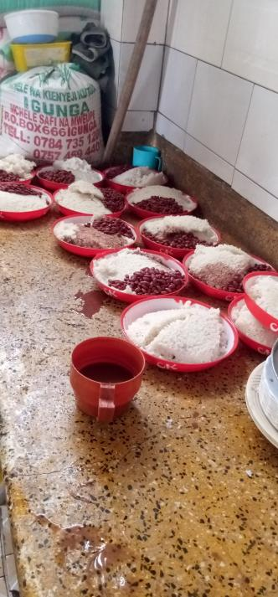
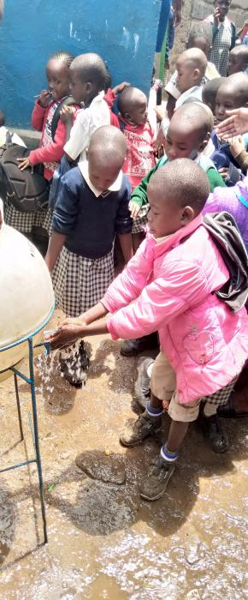
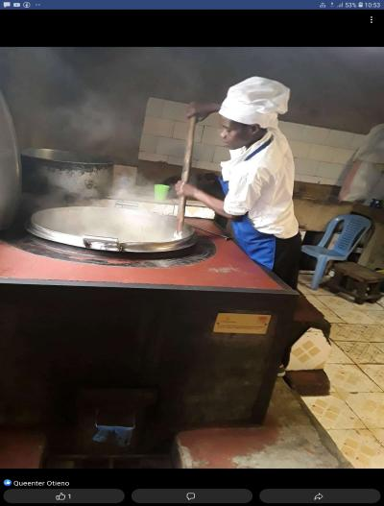
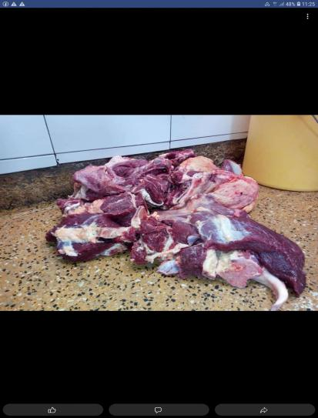
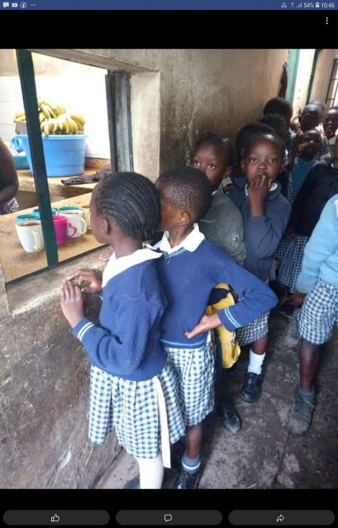
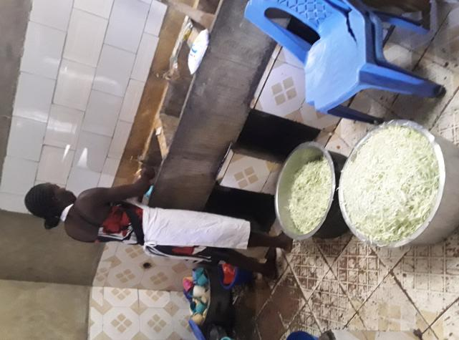
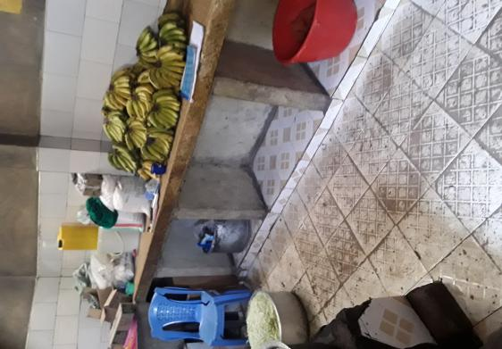
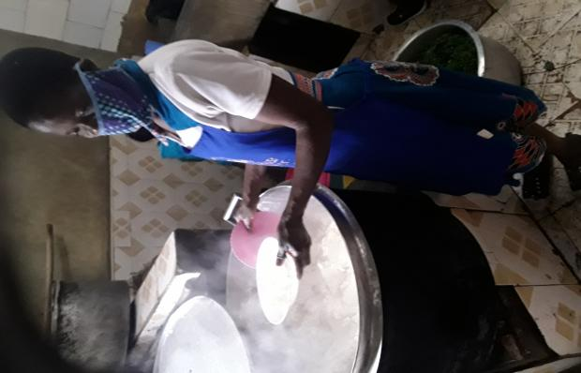
Storyboard 故事墙(The case story about a child, describing the changes for the child including an introduction of the family background of the child, how does the program change the life/study of the child, etc. and pictures expected)孩子家庭背景介绍
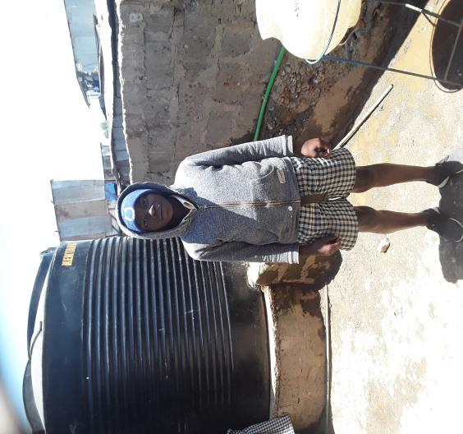
Steve Omondi

Steve Omondi是八班的学生，他在6年级，他和妈妈和妹妹住在一起。Steve Omondi的母亲是一个单亲家庭，之前她在国家青年服务队工作，但她失去了工作，从那时起，她的生活已经无法忍受她和她的两个孩子。这确实对孩子们影响很大，史蒂夫更是如此，为孩子们提供食物对史蒂夫的母亲来说是一个非常大的问题。
由于狮爱午餐计划，我们至少能够在他们饿着肚子来学校时为他们提供食物，我们也了解到，他的母亲由于缺乏食物而无法支付学费工作。现在这个男孩在上学，因为他把大部分时间都花在了课堂上，但令他烦恼的是，他不确定毕业后是否会进入中学班级八点。我们感谢狮子会为我们提供免费午餐，帮助了许多父母无法提供午餐的孩子他们。梅全能者祝福你。

Meeting Minutes
会议纪要
Date
Time
Location |  | .
People Present (Registration form attached)
A summary of the meeting content
在学校重新开放之前，政府给出了所有学校都要遵循的指导方针，在该指导方针中，政府警告我们不要让家长在学校内部开会，因此，如果需要让我们一直在沟通的家长参与

Challenges and issues at this stage
我们不能在学校里见父母，因为学校不允许开会，我们通常通过信件和电话与他们沟通打电话由于有些家长不认真对待我们的信息，也不容易与家长沟通，有的忽视了作为家长的职责，有的家长不关心孩子的教育，即使送孩子上学也不烦恼对于费用或学习材料，他们一点也不在乎。
Agreed goal for the next meeting
Agreed date and time for the next meeting
Agreed location for the next meeting

